【典中点】2017春沪科版八年级物理下册教案：10.5机械效率(方案3)

教学目标:
（一）知识与技能目标:
1．能结合实例认识有用功、额外功和总功；
2．理解机械效率的概念、会计算机械效率。
（二）过程与方法目标：
1．通过实验体验、数据分析，加深对有用功、额外功、总功的理解，培养学生设计实验方案、分析实验数据、归纳实验结论的科学素养。
（三）情感、态度与价值观目标：
1．在学习过程中培养发现问题、提出问题、解决问题的能力；
2．培养探索自然现象和日常生活中的物理知识的兴趣；
3．密切联系实际，提高科学技术应用于日常生活的科学态度。
教学重点：理解机械效率概念、通过实验探究发现提高机械效率的方法
教学难点：设计实验方案、分析实验数据、归纳实验结论
教学方法：讨论、实验探究
教学资源:
1．三组探究滑轮组机械效率的器材：滑轮（三个，有一个较重）、钩码（200g两个）、细绳、弹簧测力计、铁架台、刻度尺
2．三组探究斜面机械效率的器材：斜面、垫木、毛巾、重物、弹簧测力计、刻度尺、
3．多媒体课件
4．学生在学习过程中出现或发现的问题
教学内容：
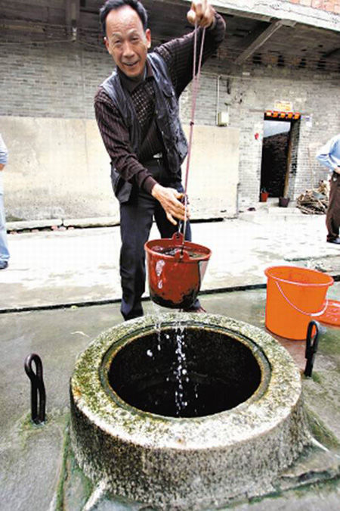
一、有用功、额外功、总功、机械效率概念的理解与计算：
1．引入：我国的许多农村都没有自来水，人们为了食用水，要从井中打水，如图示。在这个从井中提水上来的过程中，人们对哪些物体做了功？（学生回答）这些功都是人们希望做的吗？对谁做的功才是有用的呢？
2．幻灯片协助展示：W_{有用}：对人们有用的功；
对桶、对绳不做功行吗？
W_{额外}：对人们没有用但又不得不做的功；
W_{总}：有用功和额外功的总和。
3．设G_{水}＝200N G_{桶}＝20N，忽略绳重，水桶被提升的高度为h=5m，求以上三功。
4．讨论：人们对物体做功时，希望额外功多还是少？
5．为了反映有用功在总功中所占的比例，物理学中引入了机械效率这个物理量。
$η=\frac{W_{有}}{W_{总}}=\frac{W_{有}}{W_{有}+W_{额}}$6．幻灯片展示：
7．计算机械效率。
二、探究提高机械效率的方法：
（一）引入：
1．幻灯片展示一些机械的效率。选某一机械的效率提问：有用功占总功的______%。
2．在实际生活生产中，提高机械效率，是有着重要的经济意义的。那么，如何提高机械效率，这就是接下来我们要重点探讨的问题了。
3．回顾机械效率的计算表达式，想要提高机械效率，我们必须考虑其影响因素，据此式，同学们谈提高机械效率的方法。
4．具体机械有着具体的方法。滑轮组和斜面是人们经常用到的两种简单机械，下面，我们就来探究提高它们机械效率的具体方法。
（二）实验探究提高滑轮组和斜面机械效率的方法：
1．给出滑轮组的组装图，问：
（1）理论回顾；
（2）我们需先明确有用功和额外功；
（3）总功怎么测？
（4）采取哪些措施可能可以提高机械效率？
2．给出斜面的组装图，问与上同样的问题。
3．同学们分组动手实验，测量机械效率。记录实验数据，计算机械效率，分析实验数据，得出实验结论，老师巡视指导。
4．学生展示实验数据，得出实验结论。
（三）实验结论总结：[来源:学*科*网Z*X*X*K]
1．提高滑轮组机械效率的方法：增加被提升物体的重量、使用较轻的动滑轮、设法减小绳和轮之间的摩擦。
2．提高斜面机械效率的方法：减小斜面的粗糙程度、增加斜面的倾斜程度。
（四）实验结论延伸：
1．综合各种机械，额外功主要来自于哪些方面：克服机械自身重力做功；克服摩擦做功。
2．提高各种机械的效率的常用方法：（1）改进结构，使它更合理、更轻巧；
（2）注意保养、定时润滑、使机械运转良好。
3．不同机械可能还有其他不同的方法。（具体问题具体分析）
三、本节总结：（通过这节课的学习，你有何收获？）
1．有用功、额外功、总功、机械效率的理解与计算；
2．滑轮组、斜面额外功的来源；
3．如何测量滑轮组、斜面的机械效率；
4．提高机械效率的方法。
5．在实验设计、数据分析、归纳结论上得到了培养。
四、课堂练习：
为了将某一重物提升一定高度，不同的人根据不同条件可以采用不同的机械，下列机械中，一般情况下，机械效率最高的是 （ ）
A. 定滑轮 B. 动滑轮 C. 滑轮组 D. 斜面
五、课后延伸：为什么增加斜面的倾斜程度，可以提高斜面的机械效率？

